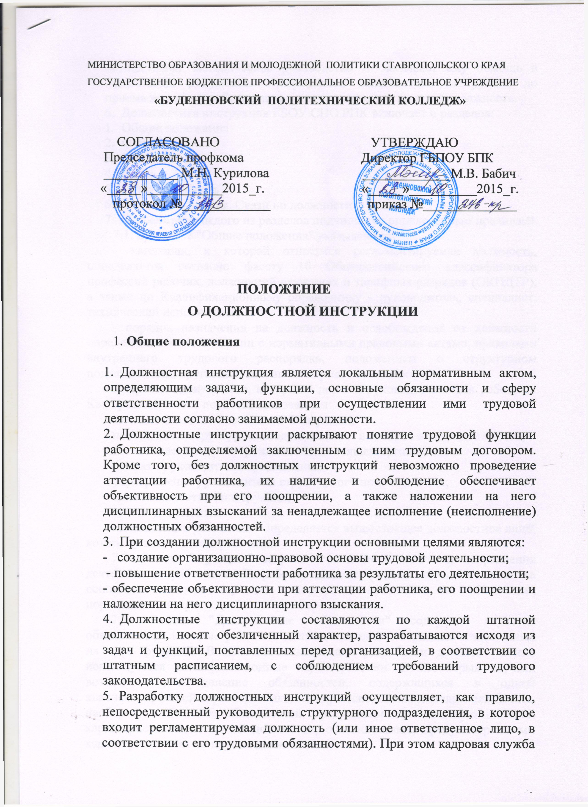
осуществляет методическое руководство и оказывает ему помощь в оформлении документа. Утверждается должностная инструкция до приема на работу работника на соответствующую штатную должность.
- Должностная инструкция ГБОУ СПО РПК включает 6 разделов:
- Общие положения
- Функции
- Обязанности
- Права
- Ответственность
- Взаимоотношения. Связи по должности
- Разработка каждого из разделов подчиняется определенным правилам:
7.1. В разделе "Общие положения" указываются:
- категория, к которой относится регламентируемая должность, определяется согласно фасету 10 Общероссийского классификатора профессий рабочих, должностей служащих и тарифных разрядов (ОКПДТР), а также по Квалификационному справочнику - руководитель, специалист, технический исполнитель;
- порядок назначения на должность и освобождения от должности определяется в соответствии с нормативными правовыми актами, правилами внутреннего трудового распорядка, положением о структурном подразделении, другими локальными нормативными актами;
- перечень документов, которыми должен руководствоваться работник. Как правило, в этот перечень включаются:
законодательство Российской Федерации;
положение о структурном подразделении, в которое входит должность;
постановления и распоряжения вышестоящей организации;
приказы руководителя организации;
распоряжения руководителя структурного подразделения;
сама должностная инструкция;
другие документы;
- подчинение работника - определяется вышестоящее должностное лицо, которому подчиняется работник.
7.2. Раздел "Функции" закрепляет основные задачи и направления деятельности работника. Разработка данного раздела осуществляется на основании соответствующих нормативно-правовых и локальных нормативных актов.
7.3. Раздел "Должностные обязанности" содержит перечень обязанностей, которые работник должен выполнять в рамках возложенных на него функций. В качестве основы для разработки данного раздела используются квалификационные характеристики. В некоторых случаях возможно распределение обязанностей, содержащихся в одной квалификационной характеристике, между несколькими исполнителями или, наоборот, дополнение обязанностей, предусмотренных квалификационной характеристикой по одной должности, обязанностями, предусмотренными характеристиками по другим должностям.
7.4. Раздел "Права" определяет полномочия, необходимые для выполнения возложенных на работника обязанностей, например:
"...знакомиться с проектами решений руководства управления, касающимися его деятельности; запрашивать и получать от структурных подразделений организации информацию, относящуюся к компетенции Отдела; обращаться к руководству с предложениями по вопросам, входящим в его компетенцию; требовать от руководства оказания содействия в исполнении своих должностных обязанностей и прав...".
7.5. Раздел "Ответственность" перечисляет виды возможной ответственности работника. Основой для разработки данного раздела является законодательство Российской Федерации о различных видах юридической ответственности. Как правило, формулировки даются в общем виде, например:
"Работник несет дисциплинарную, материальную, гражданско-правовую, административную и уголовную ответственность в порядке, предусмотренном действующим законодательством".
7.6. Раздел «Взаимоотношения. Связи по должности» включает пункты, конкретизирующие и уточняющие взаимоотношения с руководителями структурных подразделений, инженерно-педагогическими работниками, подчиненными сотрудниками.

2. Требования, предъявляемые к содержанию
должностной инструкции

Оформление должностной инструкции производится в соответствии с правилами оформления локальных нормативных актов, рассмотренными выше. В состав реквизитов должностной инструкции включаются:
наименование организации;
наименование вида документа;
дата и номер;
заголовок к тексту;
гриф утверждения;
текст;
подпись разработчика;
визы согласования.
Должностная инструкция согласовывается с юрисконсультом организации.
Согласованная и утвержденная должностная инструкция шнуруется, нумеруется и заверяется печатью организации. Должностные инструкции обязательно регистрируются с присвоением регистрационного номера.
В организации ведется журнал регистрации должностных инструкций, реквизитами которого являются дата утверждения должностной инструкции, ее номер, наименование должности, по которой составлена должностная инструкция. Оригинал должностной инструкции хранится по месту ее разработки или в кадровой службе организации в соответствии с номенклатурой.
Работник должен быть ознакомлен с должностной инструкцией под роспись. Подпись работника проставляется на лицевой стороне последнего листа должностной инструкции и может выглядеть следующим образом:

№№ | Фамилия И.О. | Дата ознакомления | Подпись работника | Подпись работника в получении экземпляра должностной инструкции | Примечание
1 | Белов С.С. | 00.00.0000г. | Подпись | Подпись

Если должностная инструкция заменяется новой, то при утверждении новой должностной инструкции текст документа (приказа, распоряжения), которым вводится в действие новая инструкция, дополняется пунктом о признании утратившей силу устаревшей должностной инструкции, например:
┌─────────────────────────────────────────────┐
│ Признать утратившей силу должностную инструкцию специалиста
отдела кадров от│ 00.00.0000 N 00/1.
└─────────────────────────────────────────────┘

В соглашении об изменении условий трудового договора с работником должна быть прописана ссылка на новую должностную инструкцию:
┌─────────────────────────────────────────────┐
│ С 00.00.0000 работник должен выполнять обязанности в
Соответствии с должностной инструкцией от 00.00.0000 N 00/1. │
└─────────────────────────────────────────────┘

В том случае, когда должностная инструкция не заменяется новой, а в нее вносятся частичные изменения, издается приказ о внесении изменений в должностную инструкцию. При этом в соглашении об изменении условий трудового договора ссылка на измененную должностную инструкцию может выглядеть следующим образом:
┌─────────────────────────────────────────────┐
│ С 00.00.0000 работник должен выполнять обязанности в
соответствии с должностной инструкцией от 00.00.0000 N 00
в редакции приказа от 00.00.0000.
└─────────────────────────────────────────────┘

3. Заключительные положения

3.1. Согласованную и утвержденную должностную инструкцию хранят у директора или в отделе кадров или соответствующем подразделении в соответствии с установленным порядком. Срок хранения должностной инструкции после замены новой - 3 года.
3.2. Для текущей работы с подлинника должностной инструкции снимают заверенную копию, которую выдают должностному лицу, работающему в данной должности, и начальнику соответствующего отдела или структурного подразделения.
Настоящее Положение вступает в силу с момента утверждения его руководителем.

